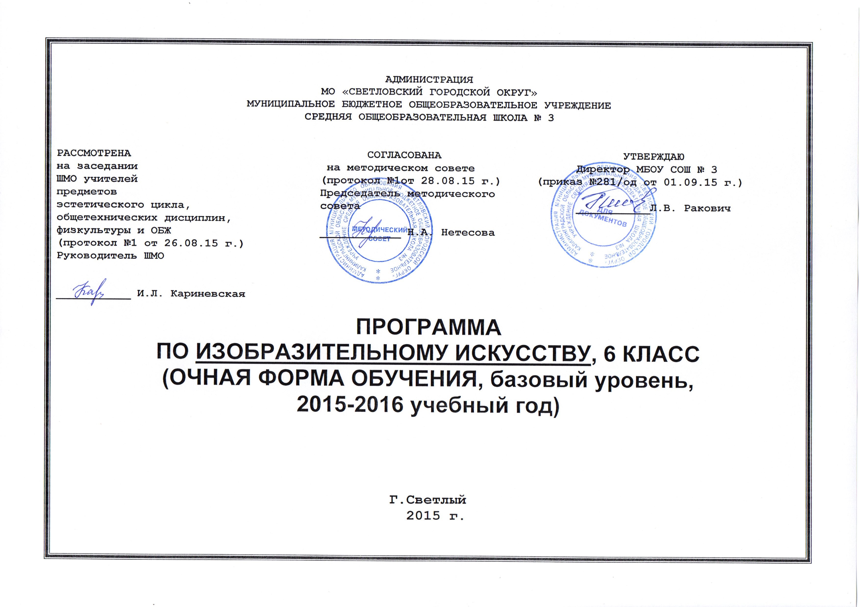

Пояснительная записка.
Программа «Изобразительное искусство. 5-7 классы» для основной школы создана с учетом современных процессов обновления содержания общего художественного образования в Р.Ф., с опорой на положения правительственных документов к вопросам воспитания у граждан нашей страны любви к Отечеству, национального достоинства, интереса к культурно-историческим традициям русского и других народов страны.
Программа «Изобразительное искусство. 5-7 классы» составлена в соответствии с государственным стандартом общего образования и объемом времени, отведенным на изучение предмета «Изобразительное искусство» по базисному учебному плану.
Рабочая программа является адаптированной, так как в классе обучаются дети с ОВЗ. В связи с этим необходимо ввести коррекционно-развивающий компонент для этих обучающихся.

Основные направления коррекционно-развивающей работы
- Совершенствование сенсомоторного развития
- Коррекция отдельных сторон психической деятельности
- Развитие основных мыслительных операций
- Развитие различных видов мышления
- Коррекция нарушений в развитии эмоционально-личностной сферы
- Развитие речи, овладение техникой речи
- Расширение представлений об окружающем мире и обогащение словаря.
- Коррекция индивидуальных пробелов в знаниях.

Содержание коррекционно-развивающего компонента в сфере развития жизненной компетенции для детей с ОВЗ.
- Развитие представлений о собственных возможностях и ограничениях, о насущно необходимом жизнеобеспечении
- Овладение социально-бытовыми умениями, используемыми в повседневной жизни
- Овладение навыками коммуникации
- Дифференциация и осмысление картины мира
- Дифференциация и осмысление своего социального окружения, принятых ценностей и социальных ролей.

Цели программы: формирование и развитие художественной культуры личности на основе высших гуманистических ценностей средствами отечественной и мировой культуры и искусства, развитие и формирование человека как целостной личности и неповторимой творческой индивидуальности.
Задачи программы:
-воспитывать осознанное чувство собственной причастности к судьбе отечественной культуры, уважительное и бережное отношение к художественному наследию России.
-воспитывать интерес к искусству народов мира.
-формировать художественную компетентность зрителя на основе усвоения учащимися знаний об элементарных положениях теории изобразительного , народного и декоративно-прикладного искусства.
-развивать творческий потенциал личности.
-развивать умение создавать художественные проекты-импровизации.
-развивать коммуникативные качества и активную жизненную позицию через участие в эстетическом преобразовании.
Отличительной особенностью программы является новый взгляд на предмет «Изобразительное искусство» в школе, суть которого заключается в том, что искусство в нем рассматривается как особая духовная сфера, концентрирующая в себе эстетический, нравственный опыт народа.
Содержание программы «Изобразительное искусство. 5-7 классы» моделируются на основе современных педагогических подходов, среди которых особенно значимы:
-содержательно–деятельный,
-системно-комплексный,
-личностно-ориентированный,
-региональный.
Предлагаемое тематическое планирование содержит систему уроков по предмету изобразительное искусство с конкретным распределением учебных часов на изучение тем и разделов курса, определяет задачи, планируемый результат и уровень усвоения учащимися знаний, умений и навыков, формы контроля, педагогические средства. Программой предоставлены широкие возможности для реализации своих идей и замыслов.
Содержание программы
6 класс

Цели: освоение духовно-эстетических ценностей, запечатленных в образах изобразительного искусства; выработка умений и навыков создания художественных композиций в процессе самостоятельной работы.
Задачи:
- Воспитывать эстетическое общение к произведениям традиционной культуры
- Развивать умение и навыки работы с различными изобразительными материалами в процессе создания тематической и декоративной композиции;
- Активизировать художественно творческую деятельность учащихся в коллективных формах работы.
- Продолжать развивать умение учащихся давать оценку произведением, народного, изобразительного и декоративно прикладного искусства.
- Развивать умение выражать эмоционально личностное отношение к родной культуре и произведениям, созданным народами мира.
Требования к уровню подготовки учеников
Учащиеся должны знать:
-выдающиеся произведения отечественных и зарубежных художников;
-центры традиционных художественных промыслов (Жостово, Палех, Русский Север);
-мифологические, сказочные образы русского народного искусства;
-построение рисунка с натуры, правила линейной и воздушной перспективы, законы цветоведения (колорит, сближение тона); -виды орнамента, принципы построения орнаментальных композиций;.
–особенности материалов (краски, кисти, тушь, перо и т.д.);
Уметь:
-анализировать содержание, образный язык произведений разных видов и жанров изобразительного искусства, выражать собственное отношение к воспринятому образу;
-различать произведения искусства разных видов и жанров;
-видеть и использовать цветовое богатство окружающей среды и передавать его на плоскости;
-использовать основы изображения пространства (загораживание, уменьшение объектов при удалении); -использовать элементарные основы изображения лица человека, передавать его образ;
-проявлять умение участвовать в разных видах коллективной работы, связанной с проведением школьных праздников;

Содержание изучаемого курса:
6 класс

Блок 1. Великолепие цветения природы и отображение его в искусстве натюрморта (3ч.)
Блок 2. Сияние цветущей природы на лаковых подносах (2ч.)
Блок 3. Праздник урожая как образ благоденствия, созданный в искусстве (3ч.)
Блок 4. Символ плодородия и радости жизни в орнаментальном искусстве народов Древнего мира (5ч.) Блок 5. Праздник встречи Нового года в культуре разных народов (3ч.)
Блок 6. Образ ратного подвига и тема защиты родной земли в искусстве (4ч.)
Блок 7. Прославление женщины в искусстве народов мира (2ч.)
Блок 8. Народный костюм в зеркале истории (2ч.)
Блок 9. Международный фольклорный фестиваль – проявление народных традиций в пространстве культуры (2ч.) Блок 10. Первые приметы пробуждения природы и их образы в искусстве (4ч.)
Блок 11. Пасха – праздник весны (2ч)
Блок 12. Весеннее многообразие природных форм в искусстве (2ч.)

2) Общая информация
Предмет | Изобразительное искусство
Классы | 6а
Учитель | Кариневская И.Л.
Количество часов в год | 35
Количество часов в неделю | 1
Программа | Для общеобразовательных учреждений (базовый уровень) Изобразительное искусство 5-9 классы. АТ. Я. Шпикалова и др. Москва. «Просвещение» 2009 г.
Учебный комплекс для учащихся:
-учебник | Горяева Н. А., Островская О.В. (Под ред. Неменского Б. М. Изобразительное искусство 5-9 класс) Просвещение 2007г.
-дополнительная литература | Журналы «Юный художник», «Школа ипроизводство»
Электронные источники информации | http://draw.demiart.ru/category/draw-animals  http://pedagogu.ucoz.ru/news/3
Нормативные документы | закон «Об образовании»  приказ Минобразования России от 05.03.2004 г. № 1089 «Об утверждении федерального компонента государственных образовательных стандартов начального общего, основного общего и среднего (полного) общего образования»  письмо Минобразования России от 20.02.2004 г. № 03-51-10/14-03 «О введении федерального компонента государственных образовательных стандартов начального общего, основного общего и среднего (полного) общего образования»  Приказ Минобразования России от 09.03.2004 г. № 1312 «Об утверждении федерального базисного учебного плана и примерных учебных планов для общеобразовательных учреждений РФ, реализующих программы общего образования»  Письмо Минобразования России от 07.07.2005 г. «О примерных программах по учебным предметам федерального базисного учебного плана»  Федеральный компонент государственного стандарта общего образования

3) Календарно – тематическое планирование уроков изобразительного искусства в 6 классе:

№ | Тема блока | Колич. часов | дата
1. | Великолепие цветения природы и отображение его в искусстве натюрморта | 3 ч.
2. | Сияние цветущей природы на лаковых подносах | 2 ч.
3. | Праздник урожая как образ благоденствия, созданный в искусстве | 3 ч.
4. | Символ плодородия и радости жизни в орнаментальном искусстве народов Древнего мира | 5 ч.
5. | Праздник встречи Нового года в культуре разных народов | 3 ч.
6. | Образ ратного подвига и тема защиты родной земли в искусстве | 4 ч.
7. | Прославление женщины в искусстве народов мира | 2 ч.
8. | Народный костюм в зеркале истории | 2 ч.
9. | Международный фольклорный фестиваль – проявление народных традиций в пространстве культуры | 2 ч.
10. | Первые приметы пробуждения природы и их образы в искусстве | 4 ч.
11. | Пасха – праздник весны | 2 ч.
12. | Весеннее многообразие природных форм в искусстве | 2 ч.
13. | Пленер | 1 ч.

Даты проведения уроков могут быть изменены при условии непредвиденных обстоятельств (болезнь учителя, курсовая переподготовка, болезнь учащихся, карантин, стихийные бедствия, форс-мажорные обстоятельства).

4) Поурочно - тематическое планирование уроков изобразительного искусства в 6 классе:
№ | Тема урока | Элементы содержания | Изобразительный материал | Дата
1. | Осенний букет. | Специфика композиционных построений. | Бумага, карандаш
2. | Осенний букет. | Формат, размеры и количество | Акварель, гуашь, бумага
3. | Многоцветие цветов в декоративной росписи. | Строение, форма, объем, цветовые оттенки | Акварель, гуашь, бумага
4. | Искусство Жостова и Нижнего Тагила. | Разнообразие форм подносов | Акварель, гуашь, бумага
5. | Твои любимые осенние цветы в росписи подносов. | Замкнутость и подвижность композиции | Акварель, гуашь, бумага
6. | Тема крестьянского труда и праздника в искусстве. | Тема, сюжет и средство выразительности | Акварель, гуашь, бумага
7. | Жатва. | Передача состояния осени | Бумага, карандаш
8. | Жатва. | Выбор цветовой гаммы, выявление композиционного центра | Акварель, гуашь, бумага
9. | Растительный орнамент Древнего Египта. | Элементы орнамента: лотос, папирус, пальметта | Акварель, гуашь, бумага
10. | Зооморфные мотивы в орнаменте Древнего Египта | Компоновка – вариация ленточных орнаментов | Бумага, карандаш
11. | Изысканные декор и совершенство пластической формы сосудов Древней Греции. | Вазопись, особенности ее декора | Тушь, бумага
12. | Современный керамический сосуд в твоем исполнении. | Строение старинных орнаментов, проектирование объекта | Бумага, карандаш
13. | Современный керамический сосуд в твоем исполнении. | Роспись по орнаментальным мотивам древнегреческого искусства | Акварель, гуашь, бумага
14. | Традиции встречи нового года в культуре разных народов. | Яркость, веселье, карнавальность | По выбору
15. | «Новый год шагает по планете…» | Выбор сюжета для коллективной композиции | Акварель, гуашь, бумага
16. | «Новый год шагает по планете…» | Эскизы костюмов масок различных народов мира | Акварель, гуашь, бумага
17. | Каменные стражи Русской земли. | Крепостная архитектура русского каменного зодчества | Цветные карандаши, мелки, фломастеры, бумага
18. | Рыцарский замок в средневековой Европе. | Романский и готический стили. Силуэты замков. | Простой карандаш, бумага
19. | Военное облачение русского воина и доспехи рыцаря. | Специфика элементов воинского снаряжения: шлема, щита, лат, кольчуги | Тушь, мелки и бумага
20. | Батальная композиция. | Сцены боевых действий | Тушь, мелки и бумага
21. | Тема прекрасной девы и женщины – матери в искусстве. | Своеобразие портретов разных эпох | карандаш
22. | Личность женщины в портретно – исторической композиции. | Схематические зарисовки женского лица | Цветные мелки, гуашь, акварель
23. | Народный костюм России как культурное достояние народов мира. | Характерные черты традиционного русского костюма | карандаш
24. | Народный костюм России как культурное достояние народов мира. | Зарисовки костюмов | Цветные мелки, гуашь, акварель
25. | Разноликий хоровод. | Особенности фольклорных фестивалей | По выбору
26. | Разноликий хоровод. | Разработка коллективной композиции | По выбору
27. | Прилет птиц. | Символ птицы в народном искусстве | Карандаш, бумага
28. | Прилет птиц. | Образ птицы | Цветные мелки, гуашь, акварель
29. | Живая зыбь. | Образ водной стихии | Цветные мелки, гуашь, акварель
30. | Живая зыбь. | Образ моря в искусстве | Цветные мелки, гуашь, акварель
31. | «Как мир хорош в своей красе нежданной...» | Композиция пасхального натюрморта | По выбору
32. | «Как мир хорош в своей красе нежданной...» | Выбор материалов и техника выполнения работ | Цветные мелки, гуашь, акварель
33. | «Поле зыблется цветами» | Зарисовка силуэтов растений и цветов | Цветные мелки, гуашь, акварель
34. | «Радость моя, земля!» | Трансформация природных форм | По выбору
35. | Пленер | Компоновка, композиция. | Карандаш, бумага

